在最危难的时候，看到星星…

屈颖妍 [有理儿有面](javascript:void(0);)

**有理儿有面**

微信号 youli-youmian

功能介绍 你说是不是

2020-08-03[原文](https://mp.weixin.qq.com/s?__biz=Mzg3MjEyMTYyNg==&mid=2247509379&idx=2&sn=efc55579b21193d5e84ad55798020d95&chksm=cef6f1f6f98178e02493c2fb430439ddaded25971a797f5beaca78a15f230425d3c40ca57072&scene=27#wechat_redirect&cpage=66) 发表于

收录于合集





**全文共992字，图片1张，预计阅读时间为3分钟。**



▼

本文作者：香港资深媒体人 屈颖妍

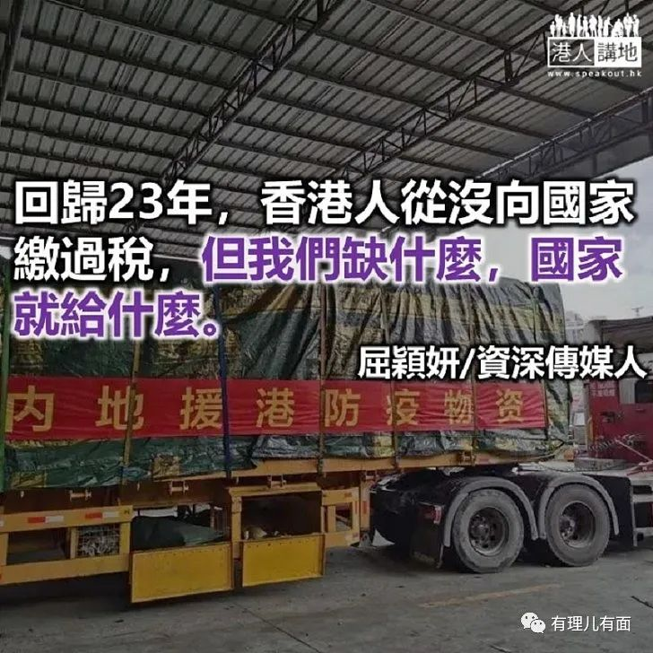

朋友说，她是长大成人才知道，原来妈妈是喜欢吃鸡腿的。

从小到大，每次吃鸡，妈妈总把鸡腿夹到兄妹俩的碗里，自己啖着鸡胸肉。于是朋友一直认为，妈妈喜欢吃鸡胸肉，直至长大才知道，那是疼爱孩子的一种表现，把最好的留给你，自己吃骨吃核吃“下栏”，天下父母皆如是，尤其中国人。

中国式教养，就是把爱藏在心里，对你好，不用说出来，终有一天你会感受到。

这种教养，对吗？好吗？适合吗？如果国家是父母，香港是儿子，好明显，这种含蓄的爱已不合时宜，尤其当西方国家天天虚情假意地说“你真棒”，中国式的内敛就给比下去。

回归23年，香港人从没向国家缴过税，但我们缺什么，国家就给什么。殖民地年代，香港市民要承担驻港英军昂贵的军费，但回归之后，驻港解放军守着我们，但开支却全由国家负担，香港人一毛钱军费也不用付。沙士后的经济低谷，国家用一剂“自由行”灵药把港人救出苦海；最近香港新冠疫情失控，国家立即派医疗队来港驰援，并给予全港七百万市民提供免费核酸检测。

中国人习惯默默对你好，所以来港的医疗队也没敲锣打鼓，来了就来了，一切尽在不言中。

我忽然想起，曾参与柬埔寨救盲行动的香港眼科医生周伯展先生说过的经历。周医生多次带领中国义务医生团队到柬埔寨磅湛省，为当地眼疾患者进行免费复明手术。新闻片段见到的志愿者，除了一身白袍，最抢眼就是白袍胸口绣着一面小小的中国国旗。

周医生说，每次完成手术，为病人揭开眼睛上的纱布时，他们都会指指胸口，然后问：“看到吗？是什么颜色？”“红色。”“有几粒星星？”“五粒。”对，一个失明人张开眼后第一幅映入眼帘的影像，就是中国国旗，那是多么感人的画面。

中国人就是这样含蓄，他们不会夸张地告诉你“我是某某医生，是你的救命恩人。”他们只会让你看一面五星红旗，让你记住，救你的是中国人，已经足够。

所以，当大家传来香港机场博览馆方舱医院已准备就绪的相片，我觉得，仍有缺陷。没有国家的经验，香港根本建不成这样大型的方舱医院，做不成如此快速的全民检测。所以，方舱医院每一个房间都应该贴着一面国旗，让每个睡在这里的人知道应该向谁道谢，同时，也是一次机会难逢的国民教育。

爱，即使不说出口，也要贴出来、挂起来，让所有患者看到、让全港市民知道，在最危难的时候，永远是国家在背后扶我们一把。

**文章转自港人讲地**





**关注公众号：**

**有理儿有面**

**理   性｜   揭   秘｜   探   讨**







### 精选留言

用户设置不下载评论